Муниципальное автономное общеобразовательное учреждение начальная общеобразовательная Школа-сад № 42
Малышевского городского округа

«УТВЕРЖДАЮ»
Директор МАОУ Школа-сад № 42
подпись ________________ И.Н.Осинцева
«___»________________ 2019 года

ПЕРСПЕКТИВНЫЙ ПЛАН
по профилактике
детского дорожно-транспортного травматизма

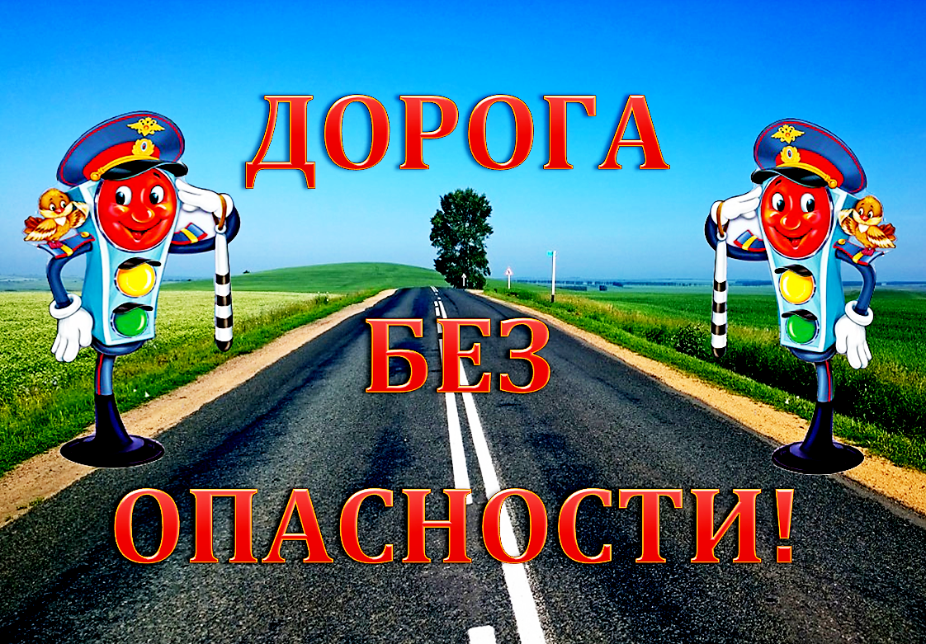

1.1. ПОЯСНИТЕЛЬНАЯ ЗАПИСКА

Жизнь ставит перед нами много новых проблем, среди которых самой актуальной на сегодняшний день является проблема сохранения здоровья детей и взрослых, обеспечение безопасности жизнедеятельности подрастающего поколения.
Одно из важнейших задач современного образования в век всеобщей автомобилизации, увеличения скорости движения, плотности транспортных потоков на улицах города, района является обеспечение безопасности дорожного движения.
Особое значение в решении этой проблемы имеет заблаговременная и правильная подготовка самых маленьких наших пешеходов – детей, которых уже сейчас за воротами дома подстерегают самые серьезные трудности и опасности и жить которым придется в еще более сложных условиях.
Избежать этих опасностей можно лишь путем соответствующего воспитания и обучения ребенка с самого раннего возраста. Обучение правилам дорожного движения дает желаемый результат, если оно прочно связано со всеми направлениями воспитательно-образовательного процесса в детском саду.
Так на занятиях по познавательному развитию, развитию речи, формированию элементарных математических представлений, изобразительной деятельности, физической культуре, музыкально-театрализованной деятельности, в повседневной жизни у детей формируются необходимые знания, умения и навыки, обеспечивающие правильное поведение детей на улицах города, общественном транспорте и т.д., культура поведения, выдержка и дисциплина.
Ознакомление с правилами дорожного движения должно происходить систематично, последовательно с усложнением программных требований от группы к группе, от занятия к занятию.
Наша задача не только дать ребенку определенную систему знаний, но самое главное – сформировать прочную привычку в применении полученных знаний и выполнении правил поведения в обыденной жизни.
При разработке программ мы руководствовались тремя важнейшими правилами:
1. Мы воспитываем пешехода, а не водителя, и поэтому особое внимание следует заострять на правилах для пешеходов.
2. Все знания ребенок дошкольного возраста усваивает в игре. Поэтому роль различного вида игр приобретает решающее значение.
3. Вся работа по обучению детей ПДД должна проводиться регулярно, круглый год и в определенной развивающей системе.

1.2. Цель: Создание условий, оптимально обеспечивающих процесс обучения детей правилам дорожного движения и формирование у них необходимых знаний, умений, навыков, положительных и устойчивых привычек безопасного поведения на дороге.

Задачи решаются через интеграцию образовательных областей.
Ведущая образовательная область - «Социально-коммуникативное развитие».
Одна из задач данной образовательной области – сформировать целостную картину мира и расширить представления о возможных опасностях, способах их избегания, способах сохранения здоровья и жизни; освоить общепринятые нормы и правила взаимоотношений в контексте безопасного поведения.
У детей формируются знания о правилах дорожного движения и безопасного поведения на дороге в качестве пешехода, пассажира; идет знакомство с элементами дороги и пешеходным переходом, сопутствующими дорожными знаками. Расширяются знания о светофоре и значении его сигналов, формируются знания о видах транспорта, общественных остановках. Дети продолжают знакомиться с культурой поведения на улице и в транспорте.
• образовательная область - «Познавательное развитие», познакомить детей:
- с понятием улица, ее основными частями (дорога - проезжая часть, обочина; тротуар), односторонним и двусторонним движением;
- с видами пешеходных переходов и дорожными знаками, обозначающими их, а также перекрестком и правилами его перехода;
- познакомить детей с понятием «светофор», уточнить, что обозначают цвета светофора и их последовательность (красный, желтый, зеленый);
- с видами транспорта (наземный, водный, воздушный) и транспортных средств различного назначения (общественный, специальный транспорт);
• образовательная область - «Художественно-эстетическое развитие» - организация совместной деятельность воспитателя с детьми по разным направлениям художественного творчества (лепка, аппликация, рисование; разучивание стихов, загадок; знакомство с различной литературой по данной теме);
• образовательная область - «Речевое развитие» - развить свободное общение в процессе освоения способов безопасного поведения, оказания самопомощи, помощи другому, правил поведения в стандартных опасных ситуациях; использовать художественные произведения для формирования основ безопасности собственной жизнедеятельности.
• образовательная область - «Физическое развитие» - развитие физических качеств (силовых, скоростных, в том числе гибкости, выносливости, координации);
– накопление и обогащение двигательного опыта у детей;
– формирование у детей потребности в двигательной активности и физическом совершенствовании.
Исходя из цели и задач выдвинута следующая гипотеза: если давать детям знания о правилах дорожного движения, то можно сформировать потребность в их выполнении, сократив, таким образом, число дорожно-транспортных происшествий.
1.3 Принципы организации образовательного процесса:
- Последовательности – любая новая ступень в обучении ребёнка опирается на уже освоенное в предыдущем.
- Наглядности - дети должны сами все увидеть, услышать, потрогать и тем самым реализовать стремление к познанию.
- Деятельности - включение ребёнка в игровую, познавательную, поисковую деятельность с целью стимулирования активной жизненной позиции.
- Интеграции - интегративность всех видов детской деятельности, реализующихся в образовательном процессе.
- Дифференцированного подхода - решаются задачи эффективной педагогической помощи детям в совершенствовании их личности, способствует созданию специальных педагогических ситуаций, помогающих раскрыть психофизические, личностные способности и возможности воспитанников.
- Возрастной адресности - одно и то же содержание используется для работы в разных группах с усложнением соответствующим возрастным особенностям детей.
- Преемственности взаимодействия с ребёнком в условиях дошкольного учреждения и семьи - ничто не убеждает лучше примера родителей.

1.4 Формы и методы занятий: систематическая разноплановая деятельность, использование творческих форм и методов обучения и воспитания детей, а также активные формы организации обучения и просвещения родителей по данной проблеме.
Используемые в ходе работы ситуационные формы обучения, максимальное разнообразие приемов и средств, не формальность, творческий поиск позволяют:
ребенку научиться предвидеть опасные ситуации и правильно их оценивать, создавать модель поведения на дороге; привлекает родителей к осуществлению взаимодействия с образовательным учреждением.
Работа по БДД может быть специально организованна, а также внедрена в обычные плановые формы работы.

Методы и технологии, применяемые в работе с детьми:
- Интерактивный метод обучения.
- Моделирование опасных и безопасных дорожных ситуаций.
- Личностно-ориентированная технология.
- Технология игрового обучения.
- Метод наблюдения и беседы.
- Целевые прогулки к проезжей части, перекрестку;
- Различные виды ИЗО деятельности;
- Различные виды игр (дидактические, сюжетно-ролевые, подвижные);
- Досуги, праздники, развлечения
- Рассказы воспитателя, чтение художественной литературы;
- Рассматривание дидактических картинок и иллюстраций;
- Беседы и разговоры по ПДД;
- Наблюдения за транспортом и пешеходами.
Для повышения работоспособности, снижения уровня утомляемости, снятия психологических нагрузок у детей, включаю элементы здоровьесберегающих технологий:
- релаксация;
- сказкотерапия;
- игротерапия;
- физкультминутки.
1.5 Ожидаемые результаты
Образовательный:
- Овладение базовыми правилами поведения на дороге;
- Анализ готовности решать дорожно-транспортные ситуации;
- Формирование у детей самостоятельности и ответственности в действиях на дороге;
- Развитие творческих способностей;
- Формирование устойчивого познавательного интереса.
Воспитательный:
- Формирование культуры поведения на улице и в транспорте;
- Привитие устойчивых навыков безопасного поведения в любой дорожной ситуации.
Социальный:
- Формирование сознательного отношения к своим и чужим поступкам;
- Развитие отрицательного отношения к нарушениям БДД.

1.6. Создание предметно – пространственной развивающей образовательная среды.
- насыщенность среды (соответствие возрастным возможностям детей и содержанию Программы) в виде дидактических, сюжетно-ролевых игр, пособий;
- трансформируемость (возможность изменений ППС в зависимости от образовательной ситуации) - например игровой центр по ПДД перестраивается в автомастерскую, автозаправочную станцию, автосалон и др.;
- полифункциональность (возможность разнообразного использования) - при использовании данных пособий закрепляются знания о видах транспорта, частях дороги, видах пешеходных переходов, развиваются сенсорные эталоны (цвет, форма, величина, представление о пространственных изменениях), речевое развитие.
- вариативность (разнообразие, периодическая сменяемость игрового материала) - например, повторяются правила поведения на дороге в разное время года, идет сравнение.
- доступность (свободный доступ к игровым пособиям);
- безопасность (соответствие требованиям по обеспечению надежности и безопасности их использования).
- литература и дидактические игры по данной теме.

1.7 Формы подведения итогов деятельности по профилактике ДДТТ:
- Диагностика знаний, умений и навыков детей по БДД в начале и в конце учебного года в подготовительной группе.
- Выставки рисунков, поделок, творческих работ, атрибутов.
- Участие в соревнованиях и конкурсах различных уровней.
Тематическое планирование
по изучению правил дорожного движения
детей дошкольного возраста

Воспитание общей культуры поведения в детском саду начинается с младшего возраста.
С этого времени начинается и его подготовка как участника дорожного движения, пешехода. Именно в этом возрасте закладывается фундамент жизненных ориентировок в окружающем, и все, что ребенок усвоит в детском саду, прочно останется у него навсегда.

2 МЛАДШАЯ ГРУППА
3-4 года

Период | Содержание работы
1 квартал  сентябрь октябрь  ноябрь | 1. Познакомить детей с улицей, дорогой, тротуаром, дорожной разметкой «Зеброй». Дать элементарные знания о поведении на улице (прогулки, занятия).  2. Учить различать направления: вперед, назад, сзади, спереди (занятие ФЭМП).  3. Знакомство с автобусом – дать представление о том, что автобус перевозит людей (занятие).  4. Игра «Найди свой цвет» - закрепление знаний об основных цветах (игра, занятие).  5. Чтение стихов, рассказов по дорожному движению  В.И. Мирясова «Грузовой автомобиль» , «Поездка в автомобиле» (в вечернее время).  6. Конструирование «Постройка автобуса» , «Широкие и узкие дорожки».  7. С/р игра «Автобус»
2 квартал  декабрь  январь  февраль | 1.Знакомство с грузовым автомобилем, легковым автомобилем (занятие, прогулка).  - «Труд водителя». Ситуативный разговор «Расскажи, что видел на улице».  3. Закрепление понятий: улица, дорога, тротуар, дорожной разметкой «Зеброй» (наблюдение на прогулке).  4. Учить различать направления: налево, направо (занятие ФЭМП).  5. Игра «Автомобиль» - дать понятие о светофоре (в свободное время). 5. Чтение стихов, рассказов по дорожному движению В.И. Мирясова «Полицейская машина». (в свободное время).  6. Рассматривание иллюстрации «Прогулка зимой».  7. Д/игра «Угадай, на чем поедешь», «Перевези правильно» , «Покажи транспорт, который назову»;  8. С/р игра «Мы водители»; «Автобус».
3 квартал  март  апрель  май | 1. Наблюдение за работой светофора (прогулка).  2. Знакомство с различными видами транспорта -легковые, грузовые, автобус. (занятие, прогулка).  3. Рассматривание модели поезда. Игровая ситуация «Транспорт».  4. Подвижная и гра «Воробушки и автомобиль» , «Поезд» - учить детей действовать по сигналу (прогулка).  5. Чтение стихов, рассказов по дорожному движению (в свободное время). В.И. Мирясова «Автобус». В. Клименко «Происшествие с игрушками».  6.Конструирование «Строим гараж». С/р игра «Водители».
4 квартал  июнь  июль  август | 1. Закрепить представления детей о правилах дорожного движения (прогулка, наблюдение, беседа).  2. Игры «Найди свой цвет», «Птицы и автомобиль», «Автобус», «Машины».  3. Чтение стихов, рассказов (в свободное время).

;

СРЕДНЯЯ ГРУППА
4-5 лет
Задачи
1. Расширять представления об окружающем, формировать ориентировку в пространстве.
2. Закрепить первоначальные знания о правилах дорожного движения.
3. Познакомить детей с трудом водителей некоторых видов транспорта :легковые и грузовые машины, пассажирский транспорт.

Период | Содержание работы
1 квартал  сентябрь октябрь  ноябрь | 1.«Вводное. Зачем нужны ПДД».  - Закрепить представление о тротуаре, о поведении на улице (прогулка, занятие).  3.«Знакомство с улицей (экскурсия)»;  4.«Пешеходный переход» (практическое занятие);  5.«Правила безопасного поведения на улице» (прогулка, занятие).  6. «Транспорт. Труд водителя» (занятие, прогулка, игра).  7.Закрепить пространственные направления от себя (справа, слева, вперед).
2 квартал  декабрь  январь  февраль | 1.Знакомство с автобусом, дать представление о том, что автобус перевозит людей, а за рулем – водитель следит за сигналами светофора (прогулка, экскурсия ).  - 2. «О правилах поведения в транспорте»;  3. Знакомство детей с наземным пешеходным переходом – дать представление, что улицу можно переходить только в специальных местах по пешеходной дорожке (беседа)»;  4. «Зимняя дорога»;  5. «Будь заметен на дороге»;  6. «В гостях у светофора»;  7. Чтение стихов, рассказов по дорожному движению (занятие, в свободное время).  8. С/р игра «Я пешеход»; «Автобус».
3 квартал  март  апрель  май | 1. Наблюдение за работой светофора (прогулка, наблюдение).  2. Закрепить знания правил перехода через улицу (прогулка, рассматривание иллюстраций).  3. Чтение стихов, загадывание загадок ( в свободное время).  4. Игра «Цветные автомобили» - закрепление знаний о сигналах светофора (занятие, прогулка).  5.«Весенние опасности на дороге»;  6.«Как транспорт людям помогает»;  7.«Зачем нужны дорожные знаки»;  8. «Пешеходный переход»;  9.«Знакомство с перекрестком»;  10. итоговая игровая программа «Я знаю ПДД».
4 квартал  июнь  июль  август | 1. Закрепить имеющиеся у детей знания о правилах дорожного движения (беседа, наблюдение, занятие).  3. Игра «Цветные автомобили», «Лошадки», «Поезд», «Найди свой цвет».

СТАРШАЯ ГРУППА

Задачи

1. Уточнять и дополнять правила дорожного движения, изученные в предыдущих группах.
2. Закрепить представление детей о проезжей части, осевой линии.
3. Знакомство детей с перекрестком, дорожными знаками.
4. Дать более полные знания о правилах для пешеходов и пассажиров.

Период | Содержание работы
1 квартал  сентябрь октябрь  ноябрь | 1. «Вводное. Зачем нужны ПДД».  2.Наблюдение за светофором (прогулка).  3.«Правила поведения пешеходов» (практические упражнения на макете).  4.«Дорожные знаки» (рассматривание дидактических картинок и иллюстраций).  5. «Школа пешеходных наук» (игровая программа).  6. «Автокресло - детям» (конкурс рисунков).  7. «Дорожные нарушения» (беседа)  8. Чтение художественной литературы о транспорте (в свободное время, занятие).
2 квартал  декабрь  январь  февраль | - «Для чего нужны светоотражающие элементы на одежде» (беседа)  - «Машины специального назначения». «Труд водителя».  - Наблюдение за движением транспорта и работой водителя (занятие, прогулка).  - Игра-соревнование «Водители, старт!».  - .«Погодные условия на дороге»  - «Улица города» (беседа на занятии).  - «Правила перехода проезжей части»  - Подвижная игра «Цветные автомобили» (занятие, прогулка).
3 квартал  март  апрель  май | - «Правила движения пешеходов» (занятие, прогулка).  - «Дорожные ловушки» (просмотр презентации с обсуждением).  - Словесная игра «Найди ошибку».  - Дидактическая игра «Наша улица»  - Просмотр видеосюжетов «Сложности перехода»  - Развлечение «Твой приятель -светофор».  - Конкурс рисунков «Я – образцовый пешеход»  - Беседа по картине «Улицы города» (занятие).
4 квартал  июнь  июль  август | 1. Инсценировка «На приеме у доктора Айболита» - спектакль для малышей.  2. Викторина по правилам дорожного движения (вечернее время).  3. Наблюдение за пассажирским транспортом на остановке (экскурсия)  4. Праздник «Путешествие в страну дорожных правил».

ПОДГОТОВИТЕЛЬНАЯ ГРУППА

Задачи
1. Закреплять, расширять и углублять представления детей о правилах дорожного движения.
2. Расширять знания детей о работе сотрудников ГИБДД, контролирующих и регулирующих движение на улице.
3. Углублять представления детей о работе водителей.
4. Знакомить с назначением дорожных знаков и их начертаниями.
5. Учить детей ориентироваться в окружающей обстановке, правильно реагировать на ее изменения.
6. Знакомить детей с правилами пешеходов и пассажиров.

Период | Содержание работы
1 квартал  сентябрь октябрь  ноябрь | - «Для чего нужны дорожные знаки» (занятие);  - «Что такое дорога. Правила безопасного перехода через дорогу»;  - «Правила движения пешеходов»;  - «История появления ПДД»;  - Знакомство с работой сотрудников ГИБДД  - Наблюдение за движением транспорта (прогулка).  - Чтение рассказа А. Дорохова «Перекресток».  - «Сигнал светофора» (наблюдение).
2 квартал  декабрь  январь  февраль | - «Безопасная горка»;  - «На дороге гололед» «О правилах дорожного движения в зимнее время»;  - «Светоотражающие элементы»;  - «Дорожные ловушки»;  - Наблюдение за транспортом (прогулка).  - Экскурсия по улице (прогулка).  - Викторина «Правила дорожные детям знать положено»;  - Игра на участке «Перекресток» (прогулка).
3 квартал  март  апрель  май | - «История светофора»;  - Наблюдение за работой светофора (прогулка).  - Прогулка к остановке пассажирского транспорта. «Правила поведения в транспорте»;  - «Зебра – пешеходный переход. Правила пешехода»;  - Правила безопасности на дороге»;  - Сюжетно-ролевые игры «Автобус», «Поезд», «Я пешеход» (вечер).  - Знакомство с правилами для велосипедистов «Я – велосипедист».  - Выставка детских работ по темам «Мой город», «Улица, на которой я живу», «Транспорт».  - Игра КВН по правилам дорожного движения.

